TUẦN 10. HỌC KÌ I. NĂM HỌC 2024 – 2025
(Từ ngày 11 tháng 11 đến 15 tháng 11 năm 2024)

Thứ | Buổi | Tiết | Tên môn | Tên bài dạy | Nội dung điều chỉnh
HAI | SÁNG | 1 | HĐ dưới cờ | HĐTN: Thi đua giữ gìn trường, lớp sạch, đẹp
HAI | SÁNG | 2 | Toán | Luyện tập
HAI | SÁNG | 3 | Học vần | Ôn tập giữa học kì I - (Luyện tập)
HAI | SÁNG | 4 | Học vần | Ôn tập giữa học kì I - (Luyện tập)
HAI | CHIỀU | 1 | TNXH | Bài 6: Nơi em sống (Tiết 1: Từ Mở đầu đến Hoạt động 2.)
HAI | CHIỀU | 2 | Toán (tăng) | Ôn luyện tuần 9: Phép cộng trong phạm vi 10 (Tiết theo-T1)
HAI | CHIỀU | 3 | T.việt(tăng) | Luyện làm bài kiểm tra
BA | CHIỀU | 1 | Học vần | Ôn tập giữa học kì I - (Đánh giá: Đọc thành tiếng)
BA | CHIỀU | 2 | Học vần | Ôn tập giữa học kì I -(Đánh giá: Đọc thành tiếng)
BA | CHIỀU | 3 | Tập viết | Ôn tập giữa học kì I -(Tập viết - Tiết 20)
NĂM | SÁNG | 1 | Học vần | Ôn tập giữa học kì I -(Đọc hiểu, viết - Bài kiểm tra)
NĂM | SÁNG | 2 | Học vần | Ôn tập giữa học kì I
NĂM | SÁNG | 3 | Toán | Khối hộp chữ nhật - Khối lập phương
NĂM | SÁNG | 4 | T.việt(tăng) | Luyện làm bài kiểm tra
NĂM | CHIỀU | 1 | Tập viết | Ôn tập giữa học kì I
NĂM | CHIỀU | 2 | T.việt(tăng) | Luyện làm bài kiểm tra
NĂM | CHIỀU | 3 | Toán (tăng) | Ôn luyện tuần 9: Phép cộng trong phạm vi 10 (Tiết theo-T2)
SÁU | CHIỀU | 1 | Kể chuyện | Ôn tập giữa học kì I
SÁU | CHIỀU | 2 | Học vần | Ôn tập giữa học kì I
SÁU | CHIỀU | 3 | Sinh hoạt+ HĐTN | Sinh hoạt Sao  Chia sẻ về việc giữ gìn trường, lớp sạch, đẹp
Duyệt, ngày 8 tháng 11 năm 2024
PHÓ HIỆU TRƯỞNG

TUẦN 10

Thứ hai ngày 11 tháng 11 năm 2024

Buổi sáng
Tiết 1 SINH HOẠT DƯỚI CỜ
HĐTN: THI ĐUA GIỮ GÌN TRƯỜNG, LỚP SẠCH, ĐẸP
I. YÊU CẦU CẦN ĐẠT
Sau hoạt động, HS có khả năng:
- Biết được kế hoạch của nhà trường, của Đội về phát động phong trào thi đua giữ gìn trường, lớp sạch, đẹp.
- Thực hiện được các công việc cụ thể hằng ngày để góp phần giữ gìn trường, lớp sạch, đẹp.
- Có ý thức và thái độ tích cực, tự giác tham gia giữ gìn trường, lớp sạch, đẹp.
II. CHUẨN BỊ:
- Ghế, mũ cho HS khi sinh hoạt dưới cờ.
III. CÁC HOẠT ĐỘNG TIẾN HÀNH:
HOẠT ĐỘNG CỦA GIÁO VIÊN | HOẠT ĐỘNG CỦA HS
1. KHỞI ĐỘNG (5 phút)  - GV cho HS ổn định tổ chức, nhắc nhở, chỉnh đốn hàng ngũ, trang phục để thực hiện nghi lễ chào cờ.  2. SINH HOẠT DƯỚI CỜ (15 phút)  2.1. Thực hiện nghi lễ chào cờ  - GV nhắc nhở HS chỉnh đốn hàng ngũ, thực hiện nghi lễ chào cờ.  2.2. Tổng kết công tác tuần, triển khai công tác tuần 10  - GV trực ban nhận xét, đánh giá kết quả hoạt động của HS trong tuần 9.  - GV TPT triển khai hoạt động tuần 10.  + Tiếp tục duy trì sĩ số.  + Duy trì tốt các nền nếp đội, quy định của Liên đội.  + Nghiêm cấm học sinh mang bánh kẹo, quà vặt và ăn quà vặt nơi cổng trường.  + GVCN nhắc nhở hướng dẫn học sinh thực hiện tốt nền nếp xếp hàng khi ra về. (Tuần vừa qua chỉ có 1,2 lớp thực hiện).  - HS các lớp chú ý chăm sóc tốt bồn hoa cây cảnh của lớp mình. Chú ý tưới cây, chăm sóc cây.  - Tiếp tục khuyến khích HS tham gia các trò chơi dân gian, lành mạnh vào giờ ra chơi : Cờ vua, nhảy dây, đá cầu…  - Kiểm tra đột xuất việc thực hiện nền nếp tuần 10.  - Tuyên truyền và phát động cuộc thi vẽ tranh triển lãm nhân ngày 20/11 trong toàn Liên đội.  + Thời gian nhận tranh bắt đầu từ tuần 10.  + Kết thúc vào ngày 15/11/2024.  - Phát động Hội thi Văn nghệ “ Em yêu làn điệu dân ca”  (Mỗi khối lớp tham dự một tiết mục dự thi bao gồm hát và múa theo đúng chủ đề)  3. TRẢI NGHIỆM (20 phút)  - HS về lớp tiếp tục tham gia học tập tiết HĐTN của lớp mình. | - HS chào cờ.  - HS lắng nghe.  - Đ/c Phương triển khai  - HS lắng nghe.  - HS lắng nghe và thực hiện.  - HS về lớp thực hiện
Bổ sung:
* Tổ chức một số hoạt động trải nghiệm cho học sinh.
* Góp phần giáo dục một số nội dung: An toàn giao thông, bảo vệ môi trường, kĩ năng sống, giá trị sống.
* Gợi ý cách tiến hành
- GV thông báo phát động phong trào thi đua giữ gìn trường, lớp sạch, đẹp. Nội dung phát động phong trào thi đua gồm:
- Chủ đề của phong trào thi đua: “Thi đua giữ gìn trường, lớp sạch, đẹp hướng tới kỉ niệm ngày Nhà giáo Việt Nam 20 - 11”.
- Mục đích phát động phong trào thi đua: HS làm được nhiều việc tốt thiết thực và ý nghĩa để giữ gìn trường, lớp sạch, đẹp.
- Thời gian thực hiện: Phong trào thi đua cao điểm diễn ra trong thời gian từ ngày phát động đến ngày Nhà giáo Việt Nam 20 - 11. Phong trào tiếp tục được duy trì trong suốt thời gian sau đó.
- Các hoạt động cụ thể của cá nhân và tập thể để tham gia phong trào: quét dọn, vệ sinh lớp học, các khu vực trong trường học như: khu vực sân chơi, khu vực nhà đa năng, khu hiệu bộ, khu vệ sinh, khu vườn trường, kê xếp bàn ghế, dùng học tập; bỏ rác đúng nơi quy định.
- Xây dựng kế hoạch tham gia phong trào: cá nhân tự xây dựng kế hoạch của bản thân để tích cực tham gia phong trào, cả lớp thảo luận để xây dựng kế hoạch chung tham gia phong trào.

Tiết 2 TOÁN
LUYỆN TẬP
I. YÊU CẦU CẦN ĐẠT:
Học xong bài này, HS đạt các yêu cầu sau:
- Củng cố về bảng cộng và làm tính cộng trong phạm vi 10.
- Vận dụng được kiến thức, kĩ năng về phép cộng trong phạm vi 10 đã học vào giải quyết một số tình huống gắn với thực tế.
- Phát triến các NL toán học: NL giải quyết vấn đề toán học, NL tư duy và lập luận toán học.
II. ĐỒ DÙNG DẠY HỌC
-Máy tính, học liệu điện tử
-HS : SGK Toán, VBT Toán
III.CÁC HOẠT ĐỘNG DẠY HỌC CHỦ YẾU
Soạn dạy theo SGV Toán (Trang 71)

Tiết 3+4 HỌC VẦN
ÔN TẬP GIỮA HỌC KÌ I (LUYỆN TẬP)
I. YÊU CẦU CẦN ĐẠT:
- Thực hiện đúng trò chơi Hỏi vần đáp tiếng.
- Đọc đúng và hiểu bài Tập đọc Họp lớp.
- Chép 1 câu văn đúng kiểu chữ, cỡ chữ, đúng chính tả.
II.ĐỒ DÙNG DẠY HỌC
-Máy tính, học liệu điện tử
-Vở Bài tập Tiếng Việt
III.CÁC HOẠT ĐỘNG DẠY VÀ HỌC CHỦ YẾU
Soạn dạy theo SGV Tiếng Việt (Trang 160)

Buổi chiều
Tiết 1 TỰ NHIÊN XÃ HỘI
NƠI EM SỐNG (Tiết 1)
I. YÊU CẦU CẦN ĐẠT:
* Về nhận thức khoa học:
- Giới thiệu được một cách đơn giản về quang cảnh làng xóm, đường phố và hoạt động của người dân nơi HS đang sống của công việc đó cho xã hội.
- Nêu được một số công việc của người dân trong cộng đồng và đóng góp
- Nhận biết được bất kì công việc nào đem lại lợi ích cho cộng đồng đều đáng quý.
* Về tìm hiểu môi trường tự nhiên và xã hội xung quanh:
- Biết cách quan sát và cách đặt câu hỏi khi quan sát các hình trong bài học để phát hiện ra cảnh quan tự nhiên, vị trí của một số nơi quan trọng ở cộng đồng.
- Sử dụng được những từ phù hợp để mô tả nội dung của các hình trong bài học, qua đó nhận biết được các hoạt động sinh sống của người dân trong cộng đồng.
* Về vận dụng kiến thức, kĩ năng đã học:
-Nêu và thực hiện được một số việc HS có thể làm để đóng góp cho cộng đồng địa phương.
-Bày tỏ được sự gắn bó, tình cảm của bản thân với làng xóm hoặc khu phố của mình
II. ĐỒ DÙNG DẠY HỌC
- Máy tính, học liệu điện tử
- VBT Tự nhiên và Xã hội 1
- Video clip bài hát Quê hương tươi đẹp (dân ca Nùng).
III. CÁC HOẠT ĐỘNG DẠY HỌC CHỦ YẾU
TIẾT 1
Quang cảnh nơi em sống
Soạn dạy theo SGV Tự nhiên xã hội (Trang 66)

Tiết 2 TOÁN (TĂNG)
ÔN LUYỆN TUẦN 9: PHÉP CỘNG TRONG PHẠM VI 10 (Tiếp theo)
I.YÊU CẦU CẦN ĐẠT:
* Kiến thức, kĩ năng
- Củng cố về phép cộng trong phạm vi 10, bảng cộng trong phạm vi 10
- Vận dụng được kiến thức, kĩ năng về phép cộng trong phạm vi 10 đã học vào giải quyết một số tình huống gắn vói thực tế.
- Biết viết các phép cộng trong phạm vi 10.
* Phát triển các năng lực chung và phẩm chất
- Bước đầu rèn luyện kĩ năng quan sát, phát triển các năng lực toán học.
- Có khả năng cộng tác, chia sẻ với bạn.
II. ĐỒ DÙNG DẠY HỌC
- Vở BT phát triển năng lực Toán tập 1
III. CÁC HOẠT ĐỘNG DẠY HỌC CHỦ YẾU:
TIẾT 1
Hoạt động của giáo viên | Hoạt động của học sinh
A. Tái hiện củng cố  1. Kiểm tra  - Cho HS nối tiếp nêu các phép cộng trong phạm vi 10 .  - Nhận xét.  2. Bài mới.  a) Giới thiệu bài.  b) Hướng dẫn HS làm bài tập.  * Bài 1(36): Số?  - GV nêu yêu cầu.  - Hướng dẫn HS quan sát hình trong SGK  + Cho HS đếm rồi viết phép tính vào VBT  - Gọi HS nêu phép tính  - Cho HS nhận xét, GV kết luận, khen ngợi  * Bài 2(36): Số (Theo mẫu)  - Cho HS quan sát mô hình trong VBT, phát hiện và nêu cách làm  - Gọi HS báo cáo  - GV chốt kết quả đúng, củng cố bảng cộng  * Bài 3(36): Tính  - Cho HS Tự làm bài vào vở  - Theo dõi giúp đỡ  - Nhận xét, kết luận, củng cố bảng cộng 6, 7, 8, 10. Cho cả lớp đọc lại  - Nhận xét  * Bài 4(37):Viết số thích họp và ô trống để được phép tính có kế quả  - GV nêu yêu cầu.  - Cho HS quan sát tranh trong VBT  - Gọi HS nêu kết quả.  - GV nhận xét, kết luận  3. Củng cố- dặn dò.  - Nhắc lại nội dung tiết học  - Nhận xét tiết học  - Nhắc nhở các em về chuẩn bị bài sau. | - Một số HS:……………………..  - HS nghe  - HS nhắc lại yêu cầu  - HS quan sát.  + Đếm số con cá, số cái nấm rồi viết số vào ô trống  - HS theo dõi  - HS quan sát, thực hiện theo yêu cầu  - Từng HS đọc bài làm  - HS nghe, ghi nhớ  - HS làm các phép tính trong VBT  - 3 em lên bảng làm, lớp nhân xét  - HS quan sát tranh, trả lời, khoanh vào hình cậu bé ở phía trước cái cây.  - HS nhận xét bạn.  - HS nhắc lại yêu cầu  - Quan sát hình đoàn tàu, viết số vào các phép tính ô trống  - HS lắng nghe  - HS nghe  - Thực hiện

Tiết 3 TIẾNG VIÊT (TĂNG)
LUYỆN LÀM BÀI KIỂM TRA
I. YÊU CẦU CẦN ĐẠT:
- Nghe viết được và làm đúng các bài tập nối ghép, điền khuyết
- Nhớ quy tắc chính tả g/gh, c/k, làm đúng bài tập điền chữ g hoặc gh ; c hoặc k
- Nghe – viết đúng từ, câu văn.
II. ĐỒ DÙNG DẠY HỌC: Đề cho mỗi HS.
III. CÁC HOẠT ĐỘNG DẠY HỌC CHỦ YẾU
1.GV nêu mục tiêu, yêu cầu tiết kiểm tra.
2.Giải thích đề, hướng dẫn khi có HS thắc mắc vì chưa hiểu đề.
Đề bài
1.Nghe viết: ngựa phi, nấm rơm, bắp ngô, tấm lợp, tia chớp, lúa chiêm
Gà mẹ thả gà con bên đám tre ngà.

2/. Bài tập:
1.Nối ô chữ cho phù hợp ( 2 điểm)
Bé Hà |  | có ga ra ô tô

Nhà bà có |  | đi thi vẽ

Nhà nghỉ |  | đi làm về.

Chú Tư |  | chú thỏ.
2.Điền vào chỗ chấm:(2 điểm)
a). c hay k:
…..ì …..ọ | ..... á thu
b). g hay gh:
……à ………ô | ………….i nhớ
3.HS làm bài.
4.Chấm, chữa bài.
5.Nhận xét tiết kiểm tra.

Thứ ba ngày 12 tháng 11 năm 2024
Buổi chiều
Tiết 1+2 HỌC VẦN
ÔN TẬP GIỮA HỌC KÌ 1 (Đánh giá: Đọc thành tiếng)
I. YÊU CẦU CẦN ĐẠT:
- HS đọc được cả bài Nằm mơ. Phát âm đúng các tiếng, từ ngữ khó: nằm, thị xã, mua dép, chíp, lắm, sớm, tìm dép, khắp nhà, gầm ghế, ngó khắp nhà, nhòm nhòm, ...
- Biết nghỉ hơi khi gặp các dấu câu: dấu chấm., dấu phẩy.
- Hiểu các từ ngữ trong bài: thị xã, thú vị, ngớ ra, ngó khắp nhà, … và nội dung bài tập đọc.
- Nghe- viết chính tả câu: Đó, chị đã hứa tìm là chị sẽ tìm ra mà.
II. ĐỒ DÙNG DẠY HỌC
- Máy tính, ti vi, học liệu điện tử
- Vở Bài tập Tiếng Việt
III. CÁC HOẠT ĐỘNG DẠY HỌC CHỦ YẾU
Soạn dạy theo SGV Tiếng Việt (Trang 162)

Tiết 3 TẬP VIẾT
ÔN TẬP GIỮA HỌC KÌ 1 (Tập viết - Tiết 20)
I. YÊU CẦU CẦN ĐẠT:
- Viết đúng ham múa, chăm làm, nem nép, nơm nớp, rì rầm, lom khom, lổm ngổm, thiêm thiếp, phốp pháp - chữ thường, cỡ vừa, đúng kiểu, đều nét.
- Có ý thức luyện viết chữ.
II. ĐỒ DÙNG DẠY HỌC
- Các chữ mẫu trong vở luyện viết
- Vở luyện viết
III. CÁC HOẠT ĐỘNG DẠY HỌC CHỦ YẾU
Dạy theo sách giáo viên trang (Trang 162)

Thứ năm ngày 14 tháng 11 năm 2024

Buổi sáng
Tiết 1 HỌC VẦN
ÔN TẬP GIỮA HỌC KÌ 1 (Đọc hiểu, viết - Bài kiểm tra)
I. YÊU CẦU CẦN ĐẠT:
- HS đọc được cả bài Cò và quạ. Phát âm đúng các tiếng, từ ngữ khó: om sòm, chiếp chiếp, quà quà, sắp chộp, nép, khóm tre, chĩa mỏ, quạ...
- Biết nghỉ hơi khi gặp các dấu câu: dấu chấm, dấu phẩy.
- Hiểu các từ ngữ trong bài: om sòm, chộp, nép … và nội dung bài tập đọc.
II. ĐỒ DÙNG DẠY HỌC
- Máy tính, ti vi, học liệu điện tử
- VBT Tiếng Việt.
III. CÁC HOẠT ĐỘNG DẠY HỌC CHỦ YẾU
Soạn dạy theo SGV Tiếng Việt (Trang 164)

Tiết 2 HỌC VẦN
ÔN TẬP GIỮA HỌC KÌ 1
I. YÊU CẦU CẦN ĐẠT:
- Đọc đúng, hiểu và làm đúng các bài tập nối ghép, đọc hiểu.
- Nhớ quy tắc chính tả g/gh, làm đúng bài tập điền chữ g hoặc gh.
- Nghe – viết đúng câu văn.
II. ĐỒ DÙNG DẠY HỌC: Đề cho mỗi HS.
III. CÁC HOẠT ĐỘNG DẠY HỌC CHỦ YẾU
1.GV nêu mục tiêu, yêu cầu tiết kiểm tra.
2.Giải thích đề, hướng dẫn khi có HS thắc mắc vì chưa hiểu đề.
Đề bài
A.ĐỌC
1.Nối từ ngữ với hình
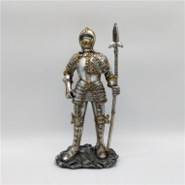 | số t¸m  hiÖp sÜ  chã ®èm  móa s¹p  qu¶ døa  quÇn yÕm | 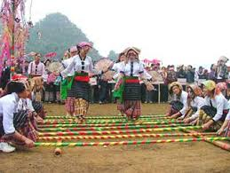
 | số t¸m  hiÖp sÜ  chã ®èm  móa s¹p  qu¶ døa  quÇn yÕm | 
 | số t¸m  hiÖp sÜ  chã ®èm  móa s¹p  qu¶ døa  quÇn yÕm | 
2.Đọc thầm
Gµ nhÐp cÇm nÊm rơm, khua khua:
- Chiếp chiếp! Em là hiệp sĩ! Em cã kiếm nhÐ!
Gµ mẹ «m gµ nhÐp, đïa:
- Cho mẹ xem kiếm đi! À, th× ra kiếm của hiệp sĩ là nÊm rơm!
?
Nèi ®óng:
Gµ nhÐp
lµ nÊm r¬m.

KiÕm cña gµ nhÐp
gi¶ lµm hiÖp sÜ.

B.VIẾT
1.Điền chữ: g hoặc gh
chó …...µ ……Õ ®¸ ……Ðp ch÷ ….ç lim
2. Nghe – viÕt: Khi Õch åm ép ë bê hå, lµ sÏ cã ma to.
3.HS làm bài.
4.Chấm, chữa bài.
5.Nhận xét tiết kiểm tra.

Tiết 3 TOÁN
KHỐI HỘP CHỮ NHẬT – KHỐI LẬP PHƯƠNG
I. YÊU CẦU CẦN ĐẠT:
Học xong bài này, HS đạt các yêu cầu sau:
- Có biểu tượng về khối hộp chữ nhật, khối lập phương.
- Nhận biết được các đồ vật trong thực tế có dạng khối hộp chữ nhật, khối lập phương.
-Thông qua việc lắp trình bày ý tưởng, đặt câu hỏi và trả lời về các hình đà học, HS có cơ hội được phát triển NL giao tiếp toán học.
- Phát triển các NL toán học:NL sử dụng công cụ và phương tiện học toán.
II. ĐỒ DÙNG DẠY HỌC
- Một số đồ vật có dạng khối hộp chữ nhật, khối lập phương.
- Một số khối hộp chữ nhật, khối lập phương bằng gỗ hoặc bằng nhựa màu sắc khác nhau.
-Máy tính, học liệu điện tử
-HS: SGK Toán, VBT Toán
III.CÁC HOẠT ĐỘNG DẠY HỌC CHỦ YẾU
Soạn dạy theo SGV Toán (Trang 74)

Tiết 4 TIẾNG VIÊT (TĂNG)
LUYỆN LÀM BÀI KIỂM TRA
I.YÊU CẦU CẦN ĐẠT:
-Củng cố cho HS nghe chính xác các âm, từ; phân biệt được các âm đã học trong 9 tuần đầu.
-Rèn kĩ năng nghe, viết cho HS.
-Giáo dục HS ý thức tự làm bài.
II. ĐỒ DÙNG DẠY HỌC: Vở Tiếng Việt tăng
III. CÁC HOẠT ĐỘNG DẠY VÀ HỌC CHỦ YẾU:
1. GV ổn định tổ chức, hướng dẫn HS cách viết
2. HS nghe Gv đọc và viết vở
Đề bài
(Giáo viên đọc cho học sinh viết, thời gian viết toàn bài 30 phút)
I.Nghe viết:
1.Vần: ăp, iêm, ôm, ơp
2.Từ: chiêm chiếp, hộp sữa, nấm rơm, sấm chớp
3.Câu: Bà mua cam làm quà cho bé.
II/. Bài tập ( 4 điểm)
1.Nối ô chữ cho phù hợp ( 2 điểm)
Mẹ đi xe đạp |  | chú gà ri.

Nhà bà có |  | chiêm chiếp ở ngõ.

Chú gà |  | đi làm.

Bé Nga |  | chăm chỉ giúp mẹ.
2.Điền vào chỗ chấm:(2 điểm)
a). c hay k:
quả ………..am | .....ì nghỉ
b). g hay gh:
……ế ………ỗ | nhà………….a
3. Thu bài và chấm.
4. Nhận xét bài làm, đánh giá thái độ làm bài của HS.
*Ưu điểm: ..................................................................................................................
.....................................................................................................................................
*Hạn chế: ..................................................................................................................
.....................................................................................................................................

Buổi chiều
Tiết 1 TẬP VIẾT
ÔN TẬP GIỮA HỌC KÌ 1
I. YÊU CẦU CẦN ĐẠT:
- Đọc đúng, hiểu và làm đúng các bài tập nối ghép, đọc hiểu.
- Nhớ quy tắc chính tả s/x, làm đúng bài tập điền chữ s hoặc x.
- Nghe – viết đúng câu văn.
II. ĐỒ DÙNG DẠY HỌC:Đề cho mỗi HS.
III. CÁC HOẠT ĐỘNG DẠY HỌC CHỦ YẾU
1.GV nêu mục tiêu, yêu cầu tiết kiểm tra.
2.Giải thích đề, hướng dẫn khi có HS thắc mắc vì chưa hiểu đề.
Đề bài
- Đọc thành tiếng
Nghỉ hè, bé về quê. Bà đưa bé đi chợ. Chợ họp ở bờ đê. Chợ có cá rô phi, cá mè, cá chép. Chợ có quả me, quả dưa, quả lê. Bà mua cam làm quà cho bé. Về nhà, bé để quả to cho bà, quả nhỏ cho bé.
- Đọc hiểu
Câu 1. Dựa vào nội dung ở bài đọc ở phần I, em hãy nối đúng:
Chợ
mua cam làm quà cho bé.

Bé
để quả to cho bà.

Bà
họp ở bờ đê.

Câu 2. Em hãy nối các hình dưới đây với từ ngữ tương ứng
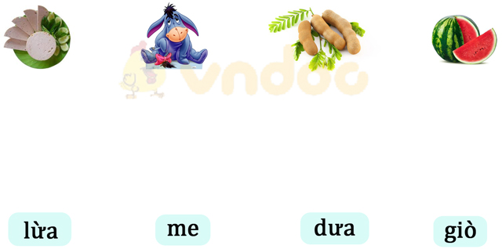
- Viết
Câu 1. Điền vào chỗ trống s hoặc x
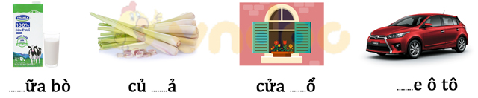
Câu 2. Nghe – viết:
Lam ôm bà, ủ ấm cho bà.
3.HS làm bài.
4.Chấm, chữa bài.
5.Nhận xét tiết kiểm tra.

Tiết 2 TIẾNG VIÊT (TĂNG)
LUYỆN LÀM BÀI KIỂM TRA
I. YÊU CẦU CẦN ĐẠT:
- Đọc đúng, hiểu và làm đúng các bài tập nối ghép, đọc hiểu.
- Làm đúng bài tập điền chữ êm hoặc em.
- Nghe – viết đúng câu văn.
II. ĐỒ DÙNG DẠY HỌC
- Bài kiểm tra
III. CÁC HOẠT ĐỘNG DẠY HỌC CHỦ YẾU
- GV nêu mục tiêu, yêu cầu của tiết học.
- Phát đề, giải thích đề, hướng dẫn HS khi coa thắc mắc vì chưa hiểu đề.
Phần 1. Đọc thành tiếng
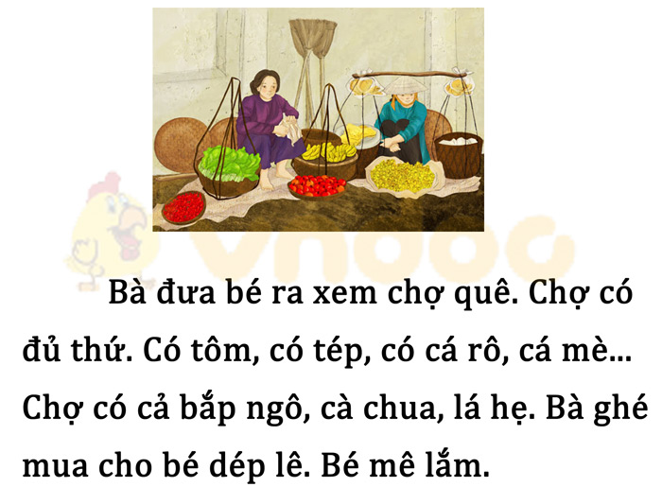
Phần 2. Đọc hiểu
Câu 1. Dựa vào nội dung ở bài đọc ở phần I, em hãy nối đúng:
Bà đưa bé |  | mê lắm.
Chợ |  | có bắp ngô, cà chua, lá hẹ.
Bé |  | ra chợ.
Câu 2: Nối ip với tiếng có vần ip
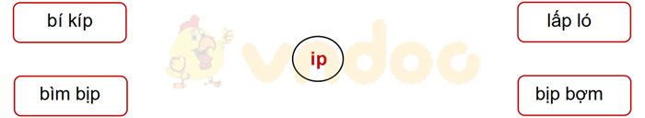
Phần 3. Viết
Câu 1. Điền vào chỗ trống em hoặc êm
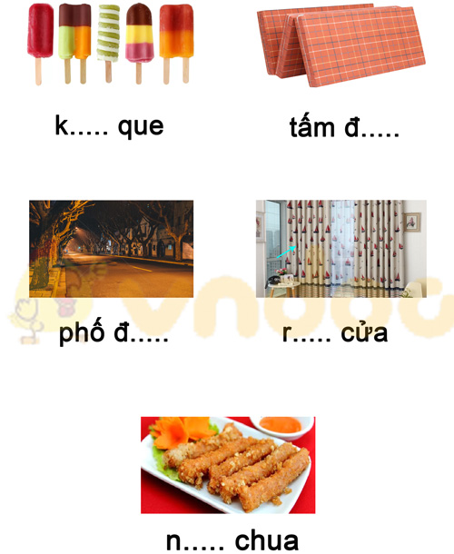
Câu 2. Nghe – viết:
Bà đi chợ mua cho bé dép lê và chùm ổi đỏ.
- HS làm bài.
- Chắm, chữa bài.
- Nhận xét tiết kiểm tra.

Tiết 3 TOÁN (TĂNG)
ÔN LUYỆN TUẦN 9: PHÉP CỘNG TRONG PHẠM VI 10 (Tiếp theo)
I. YÊU CẦU CẦN ĐẠT:
* Kiến thức, kĩ năng
- Củng cố về phép cộng trong phạm vi 10, bảng cộng trong phạm vi 10
- Vận dụng được kiến thức, kĩ năng về phép cộng trong phạm vi 10 đã học vào giải quyết một số tình huống gắn vói thực tế.
- Biết viết các phép cộng trong phạm vi 10.
* Phát triển các năng lực chung và phẩm chất
- Bước đầu rèn luyện kĩ năng quan sát, phát triển các năng lực toán học.
- Có khả năng cộng tác, chia sẻ với bạn.
II. ĐỒ DÙNG DẠY HỌC
- Vở BT phát triển năng lực Toán tập 1
III. CÁC HOẠT ĐỘNG DẠY HỌC CHỦ YẾU
TIẾT 2
B. Kết nối  1. Kiểm tra.  2. Bài mới  a) Giới thiệu bài.  b) Hướng dẫn HS làm bài tập.  * Bài 5(37): Nối theo mẫu  - GV nêu yêu cầu.  - Cho HS quan sát tranh trong VBT, trả lời nhanh đáp  - Gọi HS nêu kết quả.  - GV nhận xét, kết luận  * Bài 6(37): Viết phép tính thích hợp vào ô trống  - GV nêu yêu cầu  - Cho HS quan sát bảng cộng trong VBT, hướng dẫn mẫu  - Cho HS làm bài vào VBT  - Cho HS đổi vở kiểm tra chéo  - GV quan sát, nhận xét. Củng cố bảng cộng  * Bài 7(38). Tô màu vào các phép tính có kết quả tương ứng với số cho trước  - GV nêu yêu cầu và cho HS quan hình vẽ.  - Hướng dẫn HS tô màu vào các phép tính có kết quả lần lượt bằng 6, 8, 9, 10.  - Cho HS làm bài.  - GV quan sát, giúp đỡ HS  - Gọi HS trình bày bài làm  - GV nhận xét.  * Bài 8(38): Viết phép tính tương ứng với mỗi bức tranh  - GV nêu nêu cầu, cho HS quan sát hình  - GV Hướng dẫn HS làm bài.  - Cho HS 2 em lên bảng viết phép tính.  - GV nhận xét. Kết luận  a) 5 + 2 = 7 b) 6 + 3 = 9  3. Củng cố- dặn dò.  - Khắc sâu nội dung bài học  - Nhận xét tiết học  - Nhắc nhỏ các em về chuẩn bị bài sau. | - HS lắng nghe  - HS theo dõi  - HS quan sát tranh rồi nối các gang tay thành đôi có tổng hai số bằng 10  - HS nối tiếp trả lời  - HS theo dõi  - HS nhắc lại yêu cầu  - HS quan sát, trả lời  - HS điền các phép tính vào ô trống  - HS đổi vở nhận xét bạn  - HS lắng nghe  - HS quan sát hình vẽ  - Theo dõi  - Thực hiện yêu cầu của bài tập  - Một số HS đọc phép tính  - HS nêu lại yêu cầu, quan sát tranh  - HS làm bài  - 2 HS lên bảng viết phép tính  - HS nhận xét bài bạn.  - HS lắng nghe, ghi nhớ  - HS theo dõi  - HS thực hiện

Thứ sáu ngày 15 tháng 11 năm 2024

Buổi chiều
Tiết 1 KỂ CHUYỆN
ÔN TẬP GIỮA HỌC KÌ 1
I. YÊU CẦU CẦN ĐẠT:
- Đọc đúng, hiểu và làm đúng các bài tập nối ghép, đọc hiểu.
- Làm đúng bài tập điền chữ tr/ ch.
- Nghe – viết đúng câu văn.
II. ĐỒ DÙNG DẠY HỌC- Đề cho mỗi HS.
III. CÁC HOẠT ĐỘNG DẠY HỌC CHỦ YẾU
1.GV nêu mục tiêu, yêu cầu tiết kiểm tra.
2.Giải thích đề, hướng dẫn khi có HS thắc mắc vì chưa hiểu đề.
Phần 1. Đọc thành tiếng
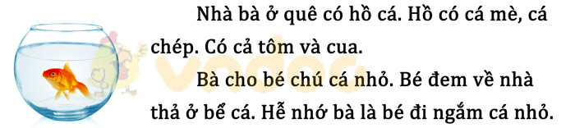
Phần 2. Đọc hiểu
Câu 1. Dựa vào nội dung ở bài đọc ở phần I, em hãy nối đúng:
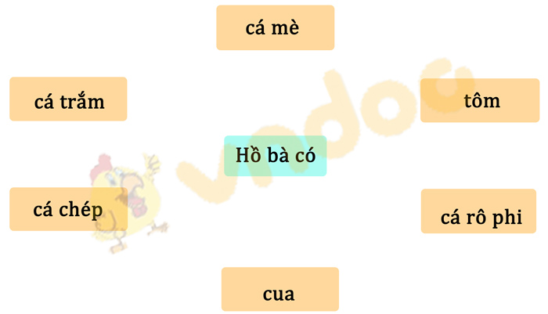
Câu 2. Em hãy nối các hình dưới đây với từ ngữ tương ứng
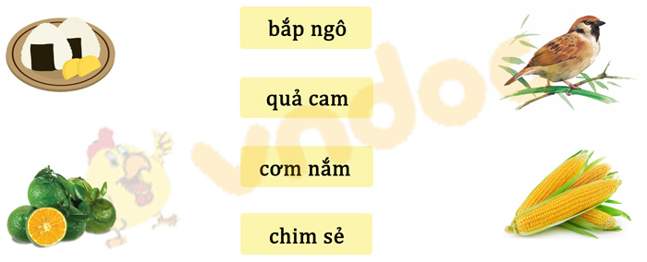
Phần 3. Viết
Câu 1. Điền vào chỗ trống tr hoặc ch
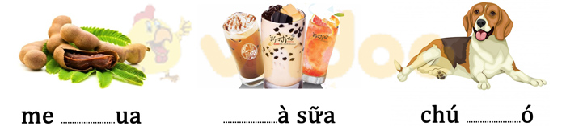
Câu 2. Tập chép
Bà cho bé cá nhỏ, bé ạ bà.
3.HS làm bài.
4.Chấm, chữa bài.
5.Nhận xét tiết kiểm tra.

Tiết 2 HỌC VẦN
ÔN TẬP GIỮA HỌC KÌ 1
I. YÊU CẦU CẦN ĐẠT:
- Đọc đúng, hiểu và làm đúng các bài tập nối ghép, đọc hiểu.
- Làm đúng bài tập điền chữ ăm/ âm.
- Nghe – viết đúng câu văn.
II. ĐỒ DÙNG DẠY HỌC:- Đề bài cho HS
III. CÁC HOẠT ĐỘNG DẠY HỌC CHỦ YẾU
1.GV nêu mục tiêu, yêu cầu tiết kiểm tra.
2.Giải thích đề, hướng dẫn khi có HS thắc mắc vì chưa hiểu đề.
Phần 1. Đọc thành tiếng
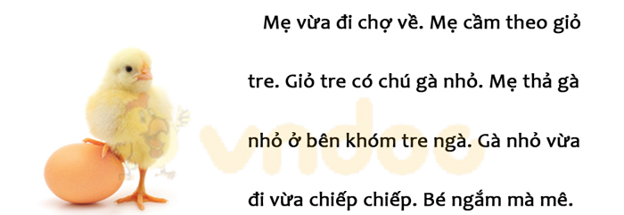
Phần 2. Đọc hiểu
Câu 1. Dựa vào nội dung ở bài đọc ở phần I, em hãy nối đúng:
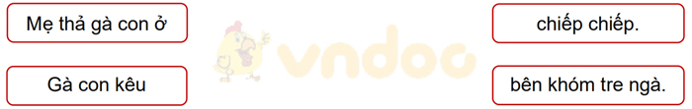
Câu 2. Nối iêm với tiếng có vần iêm
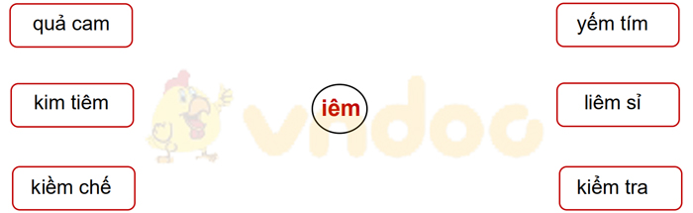
Phần 3. Viết
Câu 1. Điền vào chỗ trống ăm hoặc âm
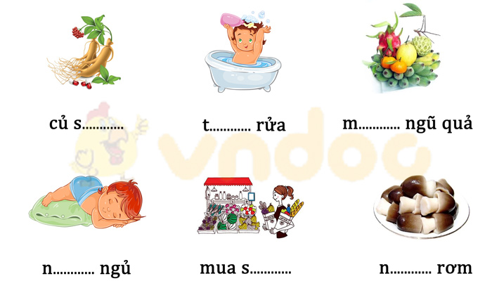
Câu 2. Nghe – viết
Gà con chiếp chiếp bên khóm tre ngà.
3.HS làm bài.
4.Chấm, chữa bài.
5.Nhận xét tiết kiểm tra.

Tiết 3 HOẠT ĐỘNG TRẢI NGHIỆM
SINH HOẠT SAO
CHIA SẺ VỀ VIỆC GIỮ GÌN TRƯỜNG, LỚP SẠCH, ĐẸP
I. YÊU CẦU CẦN ĐẠT:
Sau hoạt động, HS có khả năng:
- Tự đánh giá việc giữ gìn trường, lớp sạch, đẹp của bản thân, của bạn, của cả lớp.
- Có tinh thần trách nhiệm trong giữ gìn trường, lớp sạch, đẹp.
- Có ý thức và thái độ tích cực tham gia giữ gìn trường, lớp sạch đẹp.
II. CHUẨN BỊ:- Kết quả học tập, rèn luyện của cả lớp trong tuần
III. CÁC HOẠT ĐỘNG DẠY HỌC CHỦ YẾU:
Hoạt động của giáo viên | Hoạt động của học sinh
1.Ổn định: Hát  2. Các bước sinh hoạt:  2.1. Nhận xét trong tuần 10  - GV yêu cầu các trưởng ban báo cáo:  +Đi học chuyên cần:  + Tác phong, đồng phục.  + Chuẩn bị bài, đồ dùng học tập  + Vệ sinh.  + GV nhận xét tuần học trước  * Tuyên dương:  - GV tuyên dương cá nhân và tập thể có thành tích.  * Nhắc nhở:  - GV nhắc nhở những tồn tại hạn chế của lớp trong tuần.  2.2.Phương hướng tuần 11  - Thực hiện dạy tuần 11, GV bám sát kế hoạch chủ nhiệm thực hiện.  - Tiếp tục thực hiện nội quy HS, thực hiện ATGT, ATVSTP.  - Thực hiện tốt các phong trào lớp, trường, triển khai chủ điểm mới.  2.3. Giữ gìn trường lớp sạch đẹp.  - GV tổ chức cho HS thảo luận, chia sẻ theo các nội dung sau đây:  + Em và các bạn đã thực hiện được các công việc cụ thể gì để góp phần giữ gìn trường, lớp sạch, đẹp?  + Việc làm của bản thân, của lớp có ý nghĩa như thế nào trong việc giữ gìn trường, lớp sạch, đẹp?  + Em cảm thấy thế nào khi thực hiện được các việc làm ý nghĩa đó?  - GV cho các nhóm lên chia sẻ kết quả làm việc.  - GV cùng HS nhận xét | - Các trưởng sao, phó sao, phụ trách các hoạt động của sao mình tổng hợp kết quả theo dõi trong tuần.  + Trưởng ban nề nếp báo cáo kết quả theo dõi  + Trưởng ban học tập báo cáo kết quả theo dõi  + Trưởng văn nghệ báo cáo kết quả theo dõi  + Trưởng ban vệ sinh báo cáo kết quả theo dõi  - Lắng nghe để thực hiện.  - Lắng nghe để thực hiện.  - Lắng nghe để thực hiện.  - HS làm việc theo nhóm 4.  - Lần lượt các nhóm đại diện lên chia sẻ.  - HS nhận xét nhóm bạn

Duyệt bài, ngày 8 tháng 11 năm 2024
PHÓ HIỆU TRƯỞNG

